Výsledky krajských voleb 2012 v Kostelní Lhotě
podle % obdržených hlasů

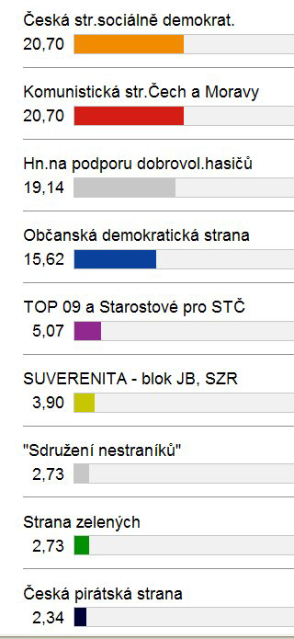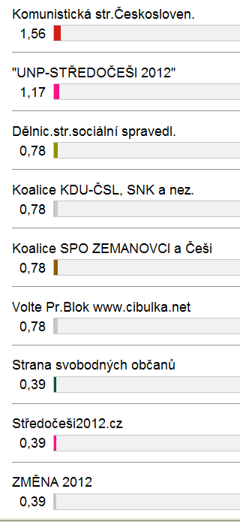

K volbám se dostavilo v naší obci 266 z 661 oprávněných voličů,
což je volební účast 40,24 %

